廉政季報第31期
目錄:
臺北市政府教育局

- 臺北市政府公務員廉政倫理規範問答輯102年修正重點
- 倫理行為指南問與答
- 反詐騙宣導案例
- 廉政主題四格漫畫
- 誠信融入式教案評量
- 保密人人有責
「臺北市政府公務員廉政倫理規範」問答輯
102年修正重點
- 新增市立醫院醫事人員與約聘僱人員（含聘用醫師等）屬公務員服務法第24條所指受有俸給之文武職公務員，自當適用本規範（第3點）。
- 新增請託關說登錄查察作業，準用「行政院及所屬機關機構請託關說登錄查察作業要點」 第5點至第12點及第14點規定；又請託關說事件獎懲處理原則，除準用「行政院及所屬機關機構請託關說登錄查察作業獎懲處理原則」外，並依其他相關規定懲處（第5點）。
- 新增都市更新推動中心、財團法人臺北市會展產業發展基金會等法人之所屬員工雖非本規範所稱公務員，惟代表本府或公股出任其董事、監察人、經理人遇請託關說時，亦應依本規範登錄備查（第5點）。
- 新增民意代表依其職權行使職務，轉達民眾陳情、請願及建議等事項，屬選民服務，惟倘其內容涉及特定權利義務關係且有違法不當之虞，則仍應依本規範登錄；若無法判斷是否屬請託關說，亦得依本規範登錄備查（第5點）。
五、新增請託關說者如為單位主管或機關首長之應處理作為（第5點）：
- 公務員服務法第3條規定略以：「…長官監督範圍所發之命令，屬官有服從之義務。但屬官對長官所發之命令如有意見，得隨時陳述。」是公務員對直屬長官之命令具服從之義務；如屬官認為直屬長官命令有違法時，應先履行公務人員保障法第17條之報告義務；該管長官如認其命令並未違法，而以書面下達時，公務人員即應服從；其因此所生之責任，由該長官負之；但其命令有違反刑事法律者，公務人員無服從之義務。惟考量實務上恐發生公務人員已向單位主管或機關首長報告，而單位主管或機關首長仍維持以「非書面方式」下達違法命令時，公務人員可循本要點向政風機構登錄。
- 再者，單位主管及機關首長對屬官具同意調職、考（成）績等權責，故屬官受渠等請託關說時，易受升遷及考（成）績等壓力，對於請託關說事件內容有所保留，政風機構應先審酌個案情形逕行登錄作業，循級彙報主管機關政風機構慎重處理，免經單位主管或機關首長核章。
~資料摘錄於法務部廉政署網站~
倫理行為指南問與答

問：採購案件之得標廠商與承辦人員或主管之間，是否有「職務上利害關係」？又未開標前，該採購案之投標廠商或接受詢價之廠商與承辦人員或主管之間，是否有「職務上利害關係」？
答： (一) 「採購案件之得標廠商」，因與機關(構)「已訂立」承攬、買賣或其他契約關係，依據本規範第2點第2款規定，屬於「與其職務有利害關係者」。
(二) 「未開標前之投標廠商或接受詢價之廠商」，因與機關(構) 「正在進行」徵求或承攬、買賣或其他契約關係，依據本規範第2點第2款規定，仍屬於「與其職務有利害關係者」。

問：廠商因公務員生育、喬遷、到(離)職異動及本人、配偶或直系親屬結婚、訂婚、傷病、死亡時所為之餽贈，所為餽贈，可否收受？
答：如廠商具職務上利害關係，廠商對公務員個人所為餽贈市價又超過新臺幣200元者，應與拒絕或退還，以避免民眾、廠商假借類似之情形以為常態，破壞市民對機關之信賴。

問：與職務有利害關係之下級機關（構）或廠商業者於年底時，將印有下級機關(構)或承包廠商名稱地址之年、月、桌曆等廣告物或宣導品，贈送其「上級機關或業務往來機關」時，該機關得否收受？
答：其非屬本規範範疇，機關原則上得收受。廠商或下級機關（構）於歲末贈送年月曆等宣傳品或廣告物，因係贈送給「機關」而非贈送給「個別」公務員，其非屬本規範範疇，原則不予以禁止。惟建議各該機關（構）首長應自行制訂透明公平之發放標準，避免遭質疑有私相授受情事，並應考量外界觀感後決定是否收受之。
反詐騙宣導案例
~資料摘錄自倫理行為指南手冊~
常見詐騙案例犯罪手法及預防方式一覽表
詐騙犯罪手法 | 預防方式
(一) 小額電信詐騙案件上升 請家長多加留心  「爸爸、媽媽，我在玩網路遊戲，想問一下你們的身分證字號，可以嗎？」、「可以借我手機幫忙收同學的簡訊嗎？」家長們是否對於這兩句話有印象？正在放寒假的孩子是否曾經對你提出如此請求？如果你應允了，很可能就掉進小額付款的詐騙陷阱。根據165反詐騙諮詢專線統計，從今年1月起迄今，已發生24起民眾遭小額付款詐騙案例，其中14例皆因玩網路遊戲透露家人個資而遭詐騙。  寒假期間，家住高雄13歲的林同學在知名線上舞蹈遊戲中遇見網友，對方以贈送遊戲點數需要家人個資為由，騙取林同學父母的身分證字號及手機號碼，待電信業者發送簡訊認證碼後，林同學便以玩遊戲為由向父母借手機，並回報簡訊上的認證碼，歹徒還請林同學先行刪掉簡訊再歸還，等父母收到「小額付款成功」簡訊後，才驚覺已遭歹徒以小額詐騙新臺幣（以下同）兩千元；住在新北市的洪同學同樣也遭歹徒以「猜猜我是誰」假冒同學的方式，成功騙取其家人個資及小額付款七千元。  「小額付費機制」是透過電話號碼及身分證字號進行身分驗證，若將簡訊通知之認證碼回傳之後，即同意該筆交易。此付款機制簡單方便、容易操作的特性也成為歹徒最常利用來對涉世未深的學生進行詐騙的方式。雖然小額付費有其金額上限，但從近期幾起案例發現，歹徒會要求不知情的被騙學生一次提供多位家人的個資及手機號碼，以增加詐騙金額。 | 刑事警察局呼籲，寒假期間務必提醒家中有玩網路遊戲的小朋友勿輕易透露電話號碼、身分證字號等重要個資，也應該讓他們認識歹徒可能會以提供免費遊戲點數或遊戲外掛程式為由來引誘。家長若遇到子女突然詢問個資或要求借用手機收簡訊時，即應提高警覺，也建議平常若無小額付費功能需求，可主動向電信公司申請取消小額付費機制，以防藉此管道遭詐騙之可能。
(二)臉書詐騙新手法！「購物社團」暗藏交易陷阱  臉書詐騙不斷推陳出新，從早期「在嗎？可以幫我收簡訊或是幫我買遊戲點數」，之後則有要朋友們到攝影比賽網站投票，藉以欺騙民眾個人資料的手法，現在詐騙集團相中臉書購物社團的蓬勃發展，已悄然將魔掌伸入其中，根據165 專線統計， 本年1 月迄今在該管道所發生的詐騙案件就高達30 件，請愛好網路購物的年輕朋友多加留意小心。  家住臺南的李姓女大學生日前於臉書批貨社團，購買時下學生間相當風靡的「自拍神機」，該社團強調需大量批貨，才能取得優惠價格，本身兼職網路拍賣的她心想可以拿來轉賣，遂以每臺單價新臺幣（以下同）19,000 元的價格購買19 臺相機， 匯款36 萬1,000 元給該社團管理人，過了許久卻沒有收到商品，對方還失去聯絡，求償無門。無獨有偶，住在新竹的林姓女大學生本月也與朋友共同集資了27 萬2,000 元，準備大量購買該型號相機， 最後也落得相同下場。  臉書對其平臺上任何社團所發生的交易行為，並無完善的安全規範，也不擔保民眾購物的安全性，本月初就曾發生民眾在「二手機撿便宜」社團購買手機遭到詐騙之案例，被害人想向該社團尋求協助時，管理人卻以「不介入物品的交易過程， 即包括運送、付款、退款、瑕疵及擔保及其他交易事項」為由卸責，請買方自行解決交易糾紛，但賣方早已逃逸無蹤，被害人只能自認倒楣，因此，在臉書社團購物所產生的交易風險相對提高，民眾若非得在該社團上購物，應該在購買前先行確認其公司地址及連絡電話等重要資訊，當詢問問題時，網站管理員有避重就輕，甚至要求私訊（下）交易的狀況，即應提高警覺。 | 在一個無法確保交易安全的第三方平臺上，如果不幸遇到消費糾紛、要求賠償或退貨都相當麻煩，對方只要簡單的一個封鎖動作或是將網站關閉，受害者可能就再也找不到他。刑事警察局建議民眾從事網路購物行為時，能選擇保障消費者權益的購物平臺，並且找「良好評價」或有實體店面的商家才較有保障；購買貴重物品最好直接去店面購買，也可以找人陪同見面交易，當場檢查貨品，降低交易風險。如果民眾對於臉書詐騙手法有任何疑問，歡迎撥打165 反詐騙諮詢專線詢問。
(三) 偵破黃嫌等人假冒檢察官詐欺集團案  (一)本案犯罪罪集團以黃嫌為首，夥同5名同位於大陸之詐騙機房同夥，共組假冒檢察官詐欺集團，假冒臺灣臺中地方法院檢察署、健保局、金管會、刑事警察局、國泰世華銀行等公務、司法、民營機關(構)，向民眾謊稱涉嫌詐領健保費、分期付款設定錯誤等理由，致使民眾陷於錯誤而受騙交付金錢。  （二）經查本案有一於台中市太平區之女性被害人，遭詐騙集團將其一生積蓄約美金6萬7千元、新台幣145萬元等詐騙得逞，更把被害人將黃金首飾33件全數取走，造成被害人經濟頓失困頓，致使被害人痛不欲生。本集團犯嫌惡性重大，其中集團成員蔡嫌更因日進斗金，為防他人覬覦，隨身攜帶空氣手槍防身，一併遭本專案小組查獲。  （三）本局偵七隊於101年10月間查獲廖姓少年犯嫌持用偽造地檢署文書後始循線追查，案經報請臺灣臺中地方法院檢察署指揮偵辦，會同臺中市政府刑警大隊偵一隊、台北市政府警察局松山分局共組專案小組積極偵辦，嗣經近3個月偵查，於102年1月22日兵分多路進行搜索，將主嫌黃嫌等6人逮捕到案，並當場查扣詐騙贓款偽造台灣台中地方法院檢察署官印1個、現金新台幣7萬3千3百元、黃金項鍊1條、手機13支、sim卡12張等犯罪工具，全案偵訊後依刑法詐欺、偽造文書罪嫌移送臺灣臺中地方法院檢察署偵辦。  （四）兩岸電信詐欺集團以各式手法，詐騙無辜民眾，致民眾財產遭受危害，更摧毀人與人之間之信賴感。 | 警方除持續透過兩岸共同打擊犯罪機制查緝詐騙集團外，更呼籲民眾勿販賣自身行動電話門號、帳戶，或以任何形式加入詐騙集團，以免遭利用，淪為詐騙集團幫兇。
四) 金融機構行員成功攔阻詐騙匯款，獲市長表揚  嘉義市政府警察局執行打擊「假檢警」專案工作，成效卓著，黃市長於今（21）日利用「治安會報」公開表揚。  第一商業銀行羅姓行員於101年12月28日受理民眾臨櫃提領新台幣20萬元予以關懷提問時，發現匯款民眾神情緊張言行異常，即時通知警方到場成功攔阻詐騙匯款並當場查獲詐騙集團行為少年1名。  市長黃敏惠表示：金融機構行員是與提款的民眾面對面接觸的第一線人員，只要多用心、多給予反詐騙關懷提問，保住市民血汗錢便是功德一件，羅先生這種積極服務熱忱，成功攔阻詐騙案件，除了代表市民致最高的感激與謝意外，並致贈腳踏車1輛以資鼓勵。 | 市長表示假冒「檢、警、調」詐騙案件，較其他詐騙金額來得高，每案被害金額動輒數百萬元，民眾的血汗錢一夕化為烏有，祈望警察局結合金融機構持續打擊詐欺案件及加強反詐騙宣導，進而確保市民財產安全，創造「安全、健康的城市」。

廉政主題四格漫畫
~資料摘錄自內政部警政署刑事警察局~
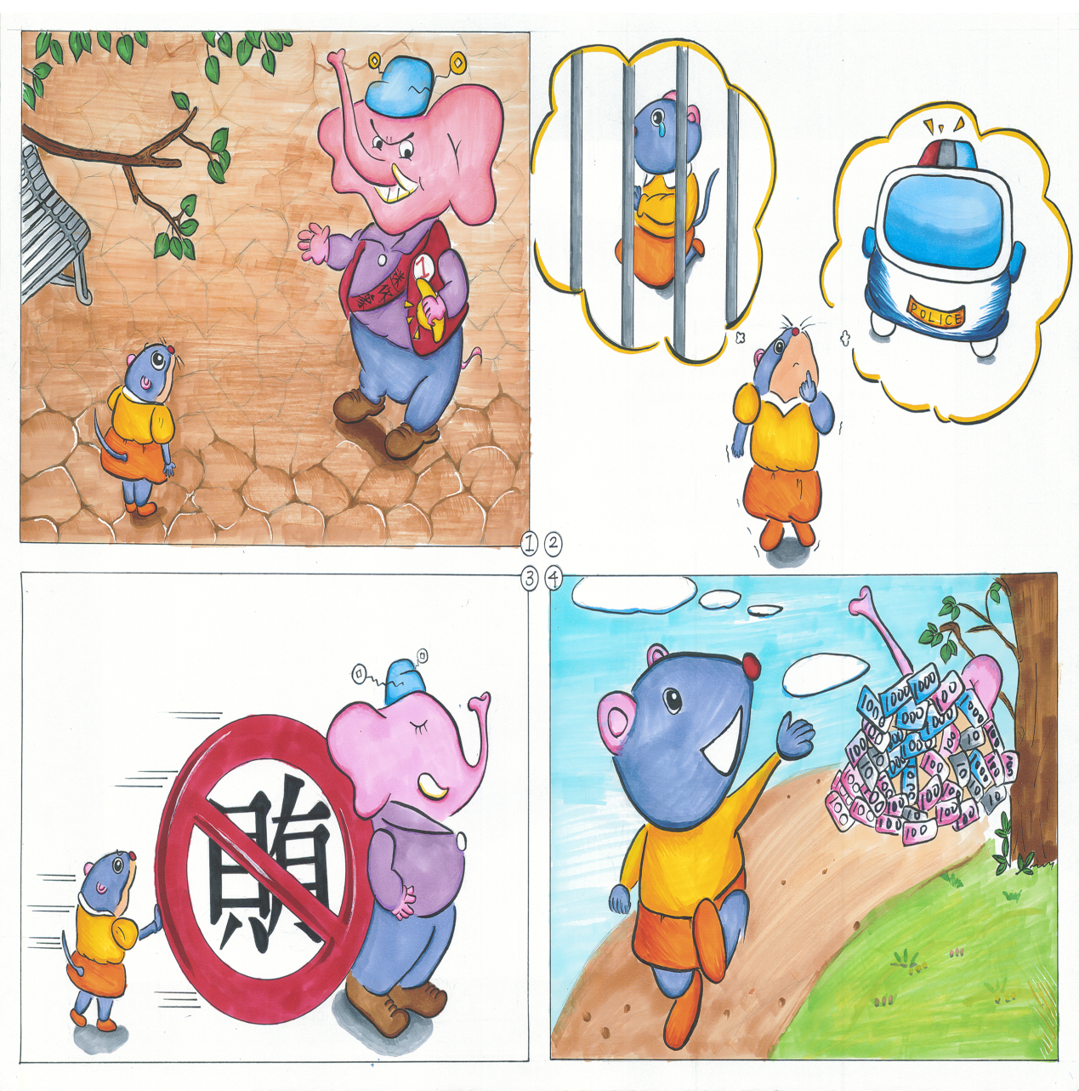
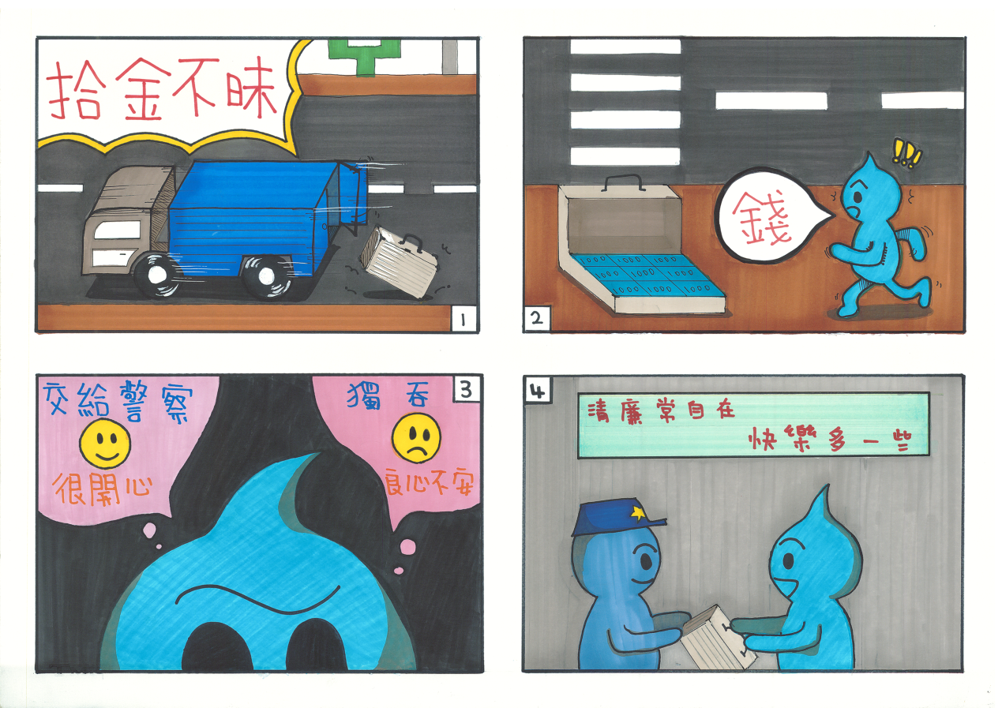
廉政主題四格漫畫
~資料摘錄於臺北市政府財政局四格辦畫比賽作品~
~資料摘錄於倫理行為指南手冊~
~資料摘錄於臺北市政府財政局四格辦畫比賽作品~
誠信融入式教案

（ ）年（ ）班 （ ）號 姓名：（ ）
上完了豐富又有趣的誠信課程後，你學習到多少呢？請依照自己的學習
情形給小臉蛋畫上表情評分吧！
做得很好！ | 做到了！ | 要加油！

成 長 的 地 方
1.能了解廉潔的價值，知道接受賄賂是不道德的行為
2.能知道誠實與負責任、信任的關係，養成不說謊的習慣。
3.能辨認新聞資料中哪些與廉潔、誠信相關涵義
4.能在討論過程中，明確表達意見，說出自己的感受
5.能運用創意的肢體動作組合，表現誠信與謊言的行為結果
6.能透過課程建立自己的誠信觀念，做為待人處事的原則

~資料摘錄自全國誠信融入式教案甄選~
保密!!人人有責!!
案例1 未落實保密措施致機敏會議資料外洩案
【案情摘要】
99年9月間，教育部為因應○大學發生教授性騷擾女研究生一案，特召開「校園性騷擾防治機制協商會議」，期能建立一套明確的處理模式。會中除邀請相關專家學者外，特邀請○大學校長與會說明案情內容，以供專家學者瞭解處理經過。
本次開會通知單係以普通件發出，造成開會通知單外流，並被媒體事先掌握消息，並從所列出席人員中研判，發生性騷擾案件的應該就是惟一受邀的○大學。透過媒體報導，造成○大學的女學生們人人自危，校園裡也議論紛紛。
【違反法規】
本府文書處理實施要點第151點第2款。
【改進措施及建議事項】
1、落實本府文書處理實施要點第151點第2款規定，機關作成行政決策、意思決定前之擬稿或前置作業，有保密之必要者，即應以密件公文處理。
2、另依本要點第165點規定：
（1）文書處理時，不得隨意散置以防止他人窺視，放置時應背面向上或放於公文夾內。
（2）下班或臨時離開辦公室時，應將公文收藏於辦公桌抽屜或公文櫃內並加鎖，如有攜離辦公處所之必要者，須經單位主管以上人員同意。
（3）職務上不應知悉或持有之公文資料，不得探悉或持有。因職務繼續而持有無需歸檔之機密文書，應保存於辦公處所，並隨時檢查。無繼續保存之必要者，應繳還原發單位；無法繳回者，應銷毀之。
3、各級主管於公文核稿（判）時並應落實文書處理相關規定，避免內部資訊外洩造成不必要的困擾。
~臺北市政府教育局政風室出版~
保密!!人人有責!!
案例2 未落實保密措施致陳情案件外洩案
【案情摘要】
100年10月間，本府○機關承辦人A先生受理市府單一申訴窗口秘機信信件，檢舉○機關所屬單位任職的B先生涉有變賣公物等情事，故A先生將本檢舉案件簽奉長官核可後，函送給所屬單位查察。
在公文簽辦過程中，A先生認為其已將檢舉人身份遮蔽，已符合陳情人保密相關規定，故未依機密文書辦理本檢舉案，但沒想到本案檢舉內容竟被媒體揭露，以致尚待查證之檢舉案件外洩，造成被檢舉人被外界異樣的眼光看待，也讓○機關所屬單位廉潔形象遭到質疑，更讓後續查察的人員背負相當大的壓力。
【違反法規】
本府文書處理實施要點第151點第3款及第4款。
【改進措施及建議事項】
1、落實本府文書處理實施要點第151點第3款針對具名或涉及具體內容之檢舉、陳情案件，有保密之必要者；及第4點針對調（檢）查或處理中之事項，有保密之必要者，即應以密件公文處理。
2、另依本要點第165點規定：
（1）文書處理時，不得隨意散置以防止他人窺視，放置時應背面向上或放於公文夾內。
（2）下班或臨時離開辦公室時，應將公文收藏於辦公桌抽屜或公文櫃內並加鎖，如有攜離辦公處所之必要者，須經單位主管以上人員同意。
（3）職務上不應知悉或持有之公文資料，不得探悉或持有。因職務繼續而持有無需歸檔之機密文書，應保存於辦公處所，並隨時檢查。無繼續保存之必要者，應繳還原發單位；無法繳回者，應銷毀之。
3、加強宣導機關同仁對於公務機密文書處理標準之認知及保密觀念，避免類似情事再度發生。
~臺北市政府教育局政風室出版~

